课堂练习（12-25）

1，化简逻辑函数并请用与或非门实现

Y(A、B、C、D)= ∑m0,m1,m2,m3,m4,m6,m9,m10,m11,m14

2，对于一个8位D/A转换器

（1）若最小输出电压增量为0.02V；试问当输入代码为01001101时，输出电压V0为多少伏？

（2）若分辨率用百分数表示，则应是多少？

3，

习题3-4

4，如图为用门电路构成的施密特触发器，两级反相器是CMOS电路，阈值电压为 ，且R1〈R2。



(1) 已知VDD=10V，R1=50k，R2=100k，VTH=5V，请给出回差电压ΔVT

(2) 根据输入波形Vi，画出输出波形VO。



5，如图为一存储器扩展图，共有4只1k×8位存储器芯片，标示出各芯片存储地址范围。

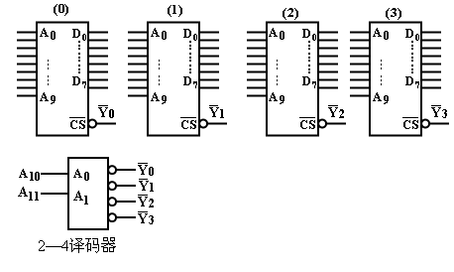

6，习题6-8

7，用JK触发器构造同步10进制计数器